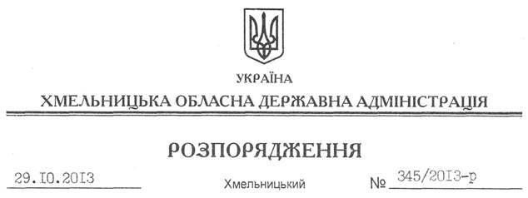

Про затвердження Положення про Департамент агропромислового розвитку Хмельницької обласної державної адмiнiстрації у новій редакції

На підставі статей 5, 6 Закону України “Про місцеві державні адміністрації”, Типового положення про структурний підрозділ місцевої державної адміністрації, затвердженого постановою Кабінету Міністрів України від 26 вересня 2012 року № 887, враховуючи наказ Міністерства аграрної політики та продовольства України “Про затвердження Методичних рекомендацій з розроблення положення про структурний підрозділ агропромислового розвитку місцевої державної адміністрації” від 21 листопада 2012 року № 722:
1. Затвердити Положення про Департамент агропромислового розвитку Хмельницької обласної державної адміністрації у новій редакції (додається).
2. Визнати таким, що втратило чинність, розпорядження голови обласної державної адміністрації від 29 березня 2013 року № 87/2013-р “Про затвердження Положення про Департамент агропромислового розвитку Хмельницької обласної державної адміністрації у новій редакції”.
3. Контроль за виконанням цього розпорядження покласти на заступника голови обласної державної адміністрації В.Галищука.

Голова адміністрації В.Ядуха

